KAS
UAR 1: Reconocimiento antes que recuerdo
19 de abril de 2026
Victor Hugo Esquivel Feregrino
Reporte de aspecto de usabilidad identificado en la pantalla de Gestión de productos.

Descripción
En la tabla de Gestión de productos, la columna “Acciones” utiliza únicamente íconos para representar tareas críticas como editar, visualizar el registro o cambiar su disponibilidad. Aunque los símbolos son comunes en ciertos contextos, no existe una etiqueta textual visible, un tooltip mostrado en la interfaz ni una aclaración inmediata que confirme qué hace cada control.
Evidencia del aspecto
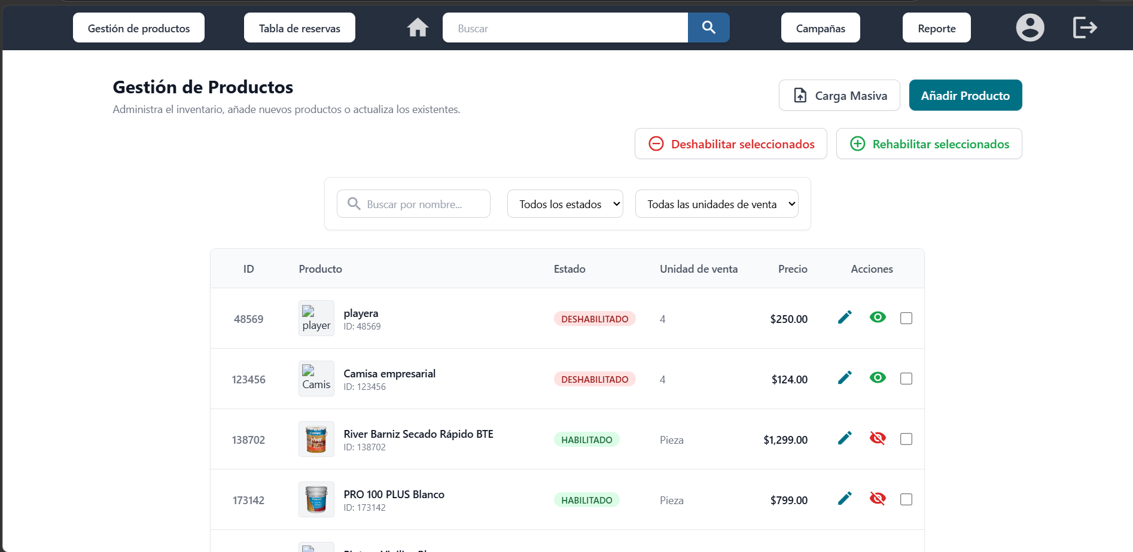
Figura 1. Pantalla de Gestión de productos donde las acciones por registro se presentan sólo mediante íconos.
Explicación del aspecto
Este diseño obliga al usuario a interpretar o recordar el significado de cada ícono a partir de experiencia previa, en lugar de reconocerlo de manera inmediata. El problema se vuelve más evidente porque la pantalla combina acciones globales con texto completo, como “Deshabilitar seleccionados” y “Rehabilitar seleccionados”, mientras que las acciones individuales quedan resumidas a símbolos. Esa diferencia rompe la claridad operativa: una persona nueva en el sistema puede dudar antes de actuar, cometer clics innecesarios o evitar usar funciones por temor a modificar un producto incorrecto.
Severidad del problema o beneficio de la buena característica
Nivel de severidad | Justificación
2 Menor | No bloquea la operación principal del sistema, pero sí introduce fricción en tareas repetitivas de administración. En un módulo de inventario, donde editar o revisar productos es una actividad frecuente, la falta de texto de apoyo reduce la rapidez de aprendizaje y aumenta la carga cognitiva del usuario.

Posible solución y desventajas potenciales (si el aspecto es un problema)
Solución: incorporar etiquetas textuales breves debajo o junto a cada ícono, o bien tooltips visibles al pasar el cursor, de forma que el sistema no dependa sólo de símbolos. También conviene mantener la misma lógica visual entre acciones globales e individuales para reforzar la comprensión.
Desventajas potenciales: agregar texto o ayudas emergentes puede incrementar ligeramente la carga visual de la tabla, sobre todo en pantallas con muchos registros. Sin embargo, ese costo es menor frente a la mejora en claridad, aprendizaje y seguridad de uso.
Relación con otros aspectos de usabilidad (si aplica)
Se relaciona con consistencia y estándares, porque algunas acciones están descritas con texto y otras sólo con íconos; también se vincula con prevención de errores, ya que una mala interpretación del símbolo puede llevar a ejecutar una acción no deseada sobre un producto.

